­

Seguiendo un estilo de vida saludable le ayudará a controlar su peso y mejorar su vida

cotidiana. Su equipo de atención TCC está aquí para ayudarle a alcanzar sus metas de salud de todos los días.

**CONTRATO DE METAS DE**

**VIDAS SALUDABLES**

Fecha: ________________________________

|  |  |
| --- | --- |
| ¿Qué meta escoge? |  |
| ¿Que frecuente la va hacer? |  |
| Nivel de Seguridad  (que logra se meta) | 1 2 3 4 5 6 7 8 9 10  No Seguro Muy Seguro |

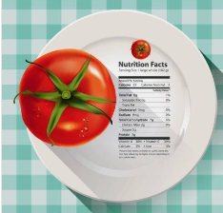

Pruebe actividades físicas nuevas y diferentes

Reducir el tiempo de pantalla de television y juegos de video

Come menos comida chatarra

Come menos comida rapida

Come un desayuno saludable

Come más frutas y vegetales

Haga ejercicio regularmente

Nombre: ________________________________

www.thechildrensclinic.org

________________________________

Firma del doctor o educadora

________________________________

Firma del paciente o padre

Haga la elección saludable la elección fácil

Come porciones más pequeños

Lea las etiquetas de nutrición

Bebe agua en lugar de soda o jugo

Hable con su doctor sobre los problemas medicos que tenga